浙江省2012年10月高等教育自学考试
有机化学（三）试题
课程代码：02535
请考生按规定用笔将所有试题的答案涂、写在答题纸上。
选择题部分
注意事项：
1. 答题前，考生务必将自己的考试课程名称、姓名、准考证号用黑色字迹的签字笔或钢笔填写在答题纸规定的位置上。
2. 每小题选出答案后，用2B铅笔把答题纸上对应题目的答案标号涂黑。如需改动，用橡皮擦干净后，再选涂其他答案标号。不能答在试题卷上。
一、单项选择题(本大题共15小题，每小题2分，共30分)
在每小题列出的四个备选项中只有一个是符合题目要求的。错选、多选或未选均无分。
1.下列化合物中，只含有伯碳原子的是哪一个
A.辛烷 B.异丁烷
C.丙烷 D.乙烷
2.下列化合物中，最稳定的构象是
A. 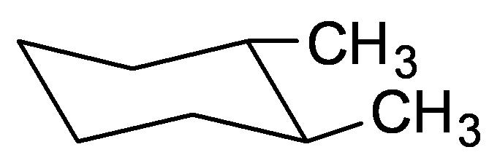 B. 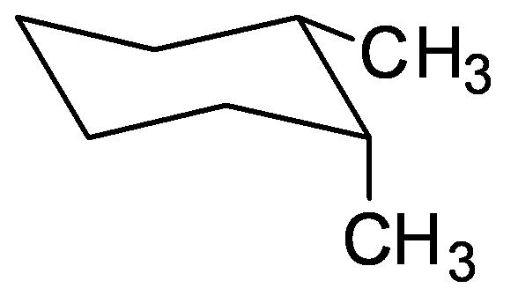
C. 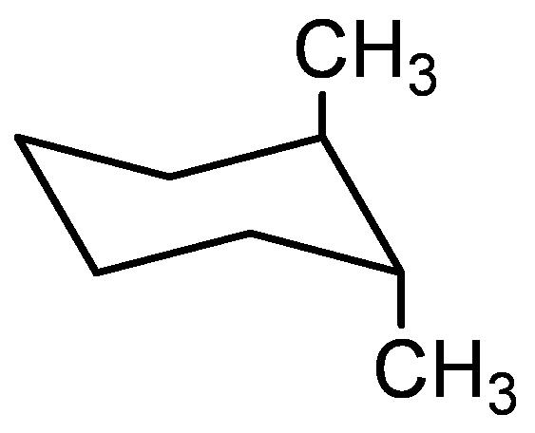 D. 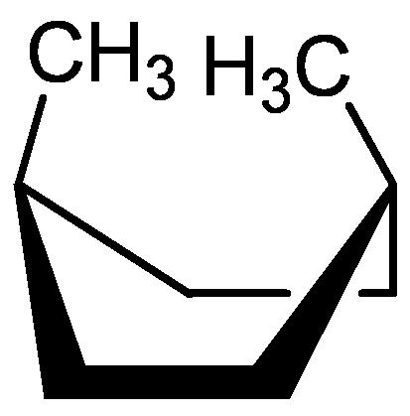
3.下列可以用来鉴别甲苯与氯苯的试剂是哪一个
A.溴水 B.托伦试剂
C.高锰酸钾 D.斐林试剂
4.下列试剂中，可以用来鉴别3-氯环己烯和环己烯的是
A.高锰酸钾 B.溴水
C.铜氨溶液 D.硝酸银醇溶液
5.下列试剂中，可用来鉴别对甲基苯酚与苯甲醇的是
A.钠 B.高锰酸钾
C.三氯化铁溶液 D.碘
6.下列各组物质中，能用2,4-二硝基苯肼鉴别开来的是
A.苯甲醇和苯酚 B.丙醛和丙酮
C.苯甲醛和苯甲醇 D.乙醛与甲醛
7.鉴别乙醛与甲酸可以选用的试剂是哪一个
A.氢氧化钠溶液 B.托伦试剂
C.高锰酸钾 D.碳酸氢钠溶液
8.下列化合物中，不能与三氯化铁溶液显色的是
A.乙酰乙酸乙酯 B.苯酚
C.水杨酸 D.乳酸
9.下列化合物中，为S构型的是
A.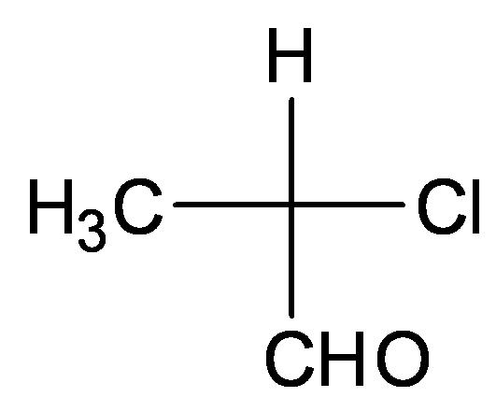 B. 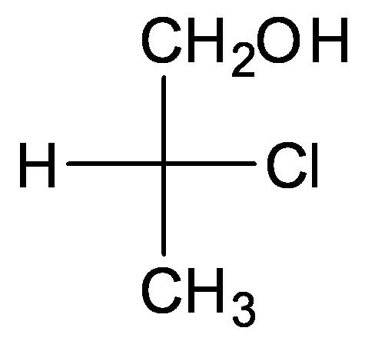
C. 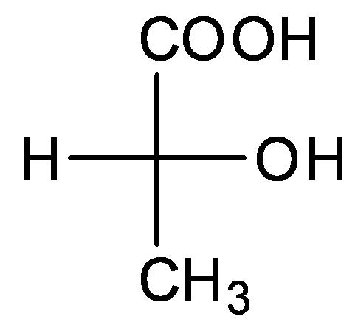 D. 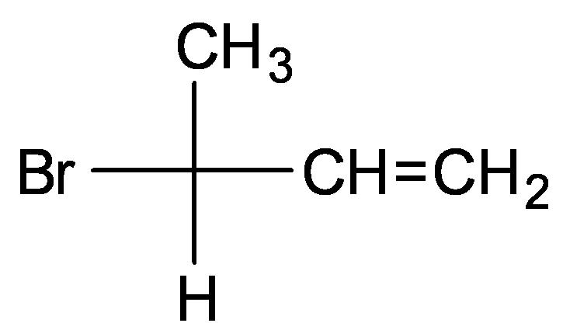
10.与亚硝酸钠和盐酸反应，可生成黄色油状物的是
A.苯胺 B.乙胺
C.甲乙胺 D.三甲胺
11.下列可以用来鉴别醛糖和酮糖的试剂为
A.塞利凡诺夫试剂 B.托伦试剂
C.莫利许试剂 D.碘 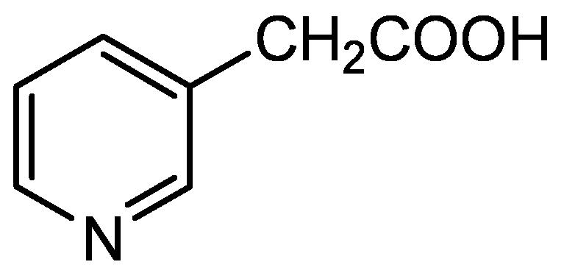
12.某氨基酸的水溶液的pH为9，则其达到等电点时的pI值是
A.pI>9 B.pI<7
C.pI<9 D.7<pI<9
13.下列化合物中，亲电取代反应活性最低的是
A.呋喃 B.苯
C.噻吩 D.甲苯
14.含有两个不同的手性C原子的化合物，最多可形成的旋光异构体数目为
A.1个 B.2个
C.3个 D.4个
15.下列化合物中，不能与托伦试剂发生反应的是
A.乙炔 B.乙醛
C.果糖 D.乙醇

非选择题部分
注意事项：
用黑色字迹的签字笔或钢笔将答案写在答题纸上，不能答在试题卷上。

二、命名或写出下列化合物的结构式（本大题共15小题，每小题2分，共30分）
16. 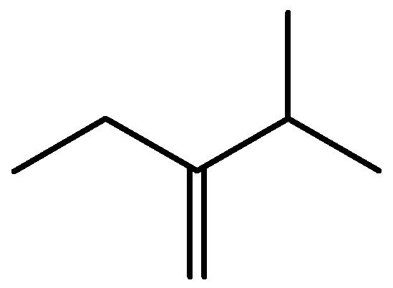 17. 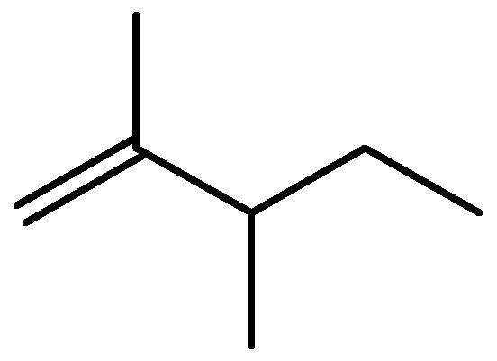 18. 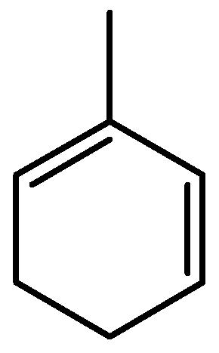
19.2-苯基丁烷 20.间溴异丙基苯 21.乙醚
22. 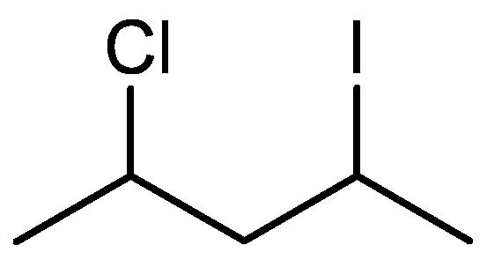 23. 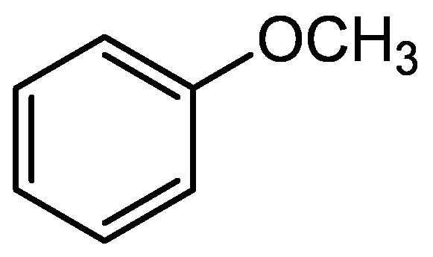 24. 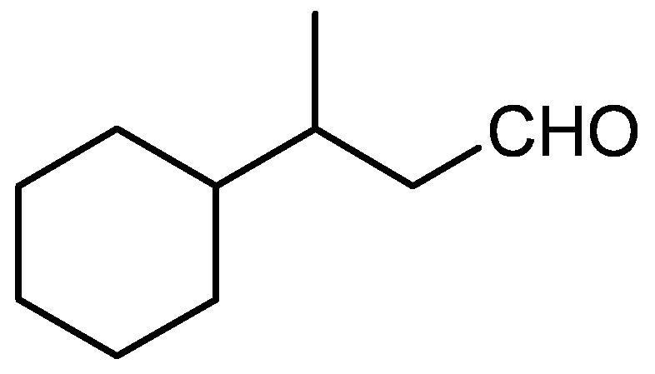
25.2，5-己二酮 26.乙酰乙酸乙酯 27.苯甲酸酐
28. 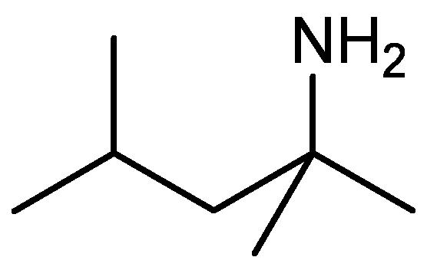 29. 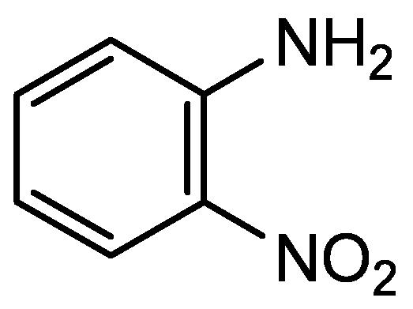 30.
三、用化学方法鉴别下列化合物（本大题共4小题，每小题5分，共20分）
31.1-氯丙烷 2-氯丙烷 2-甲基-2-氯丙烷
32.甲酸 乙酸 乙二酸
33.果糖 淀粉 蔗糖
34.甲苯 吡啶 苯乙烯
四、推导结构题（本大题共2小题，每小题5分，共10分）
35.某碳氢化合物A在催化剂作用下与水加成生成化合物B（C₂H₄O），B的氧化产物C和还原产物D在酸催化下加热脱水生成E，写出A、B、C、D、E的结构式。
36.分子式为C₉H₈O₃的一种化合物，能溶于NaOH和Na₂CO₃溶液，与FeCl₃溶液有显色反应，能使溴的四氯化碳溶液褪色，用KMnO₄氧化得对羟基苯甲酸。试推断该化合物的结构式。
五、合成题（本大题共2小题，每小题5分，共10分）
37.由2-氯丙烷制备正丙醇。
38.以丙二酸二乙酯为原料制备2-甲基丁酸。

